Міністерство освіти і науки України
Національний технічний університет України «Київський політехнічний інститут імені Ігоря Сікорського"
Факультет інформатики та обчислювальної техніки Кафедра інформатики та програмної інженерії

Звіт

з лабораторної роботи № 8 з дисципліни
«Алгоритми та структури даних-1.
Основи алгоритмізації»

« Дослідження алгоритмів пошуку та сортування»
Варіант 35

Виконав студент Яцко Владислав Іванович ІП-14
(шифр, прізвище, ім'я, по батькові)

Перевірив доц. кафедри ІПІ Мартинова Оксана Петрівна
( прізвище, ім'я, по батькові)

Київ 202 1
Лабораторна робота №8
Варіант 35
Дослідження алгоритмів пошуку та сортування
Мета –дослідити алгоритми пошуку та сортування, набути практичних навичок використання цих алгоритмів під час складання програмних специфікацій.
Завдання:
Із добутку від’ємних значень елементів рядків двовимірного масиву ініціюємо новий одновимірний масив. Відсортувати новий масив методом вставки за зростанням.

Математична модель
Змінна | Тип | Ім’я | Призначення
Двовимірний масив | Цілий | A[8][4] | Розрахункове дане
Одновимірний масив | Цілий | a[8] | Вихідне дане
Індекс масиву | Цілий | i | Розрахункове дане
Індекс масиву | Цілий | j | Розрахункове дане
Індекс масиву | Цілий | k | Розрахункове дане
Допоміжна змінна при сортуванні | Цілий | key | Розрахункове дане

Крок 1. Визначимо основні дії.
Крок 2. Ініціюємо одновимірний масив одиницями
Крок 3. Використовуємо перший цикл з параметром
Крок 4. Використовуємо другий цикл з параметром
Крок 5. Використовуємо оператор вибору
Крок 6. Ініціюємо двовимірний масив випадковими числами
Крок 7. Використовуємо оператор вибору
Крок 8. Знаходимо елементи одновимірного масиву
Крок 9. Використовуємо оператор вибору
Крок 10. Використовуємо цикл з параметром для сортування
Крок 11. Використовуємо цикл з параметром для виведення масиву на екран
Псевдокод:

Початок
a[8]={1,1,1,1,1,1,1,1}
для і від 0 до 7, і++
для j від 0 до 3, j++
A[i][j] = rand() % 21 – 10
якщо A[i][j] < 0
то a[i] *= A[i][j]
якщо a[i] == 1
то a[i] = 0
для і від 1 до 7, і++
key = a[i]
для k від i - 1 до 0 та a[k] до key, j—
a[k+1] = a[k]
a[k+1] = key
для і від 0 до 7, і++
Виводимо a[i]
Кінець

Блок-схема:
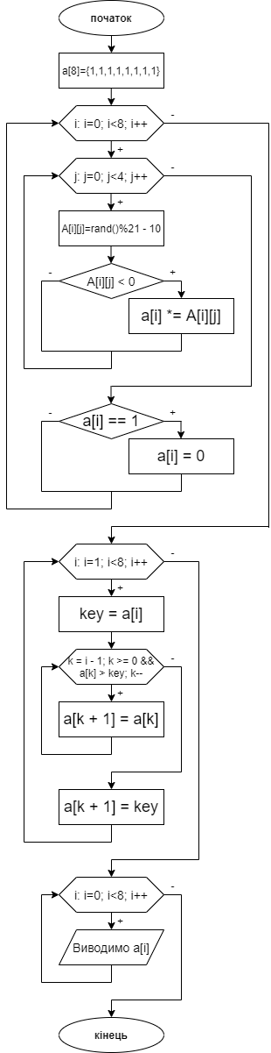
Код:
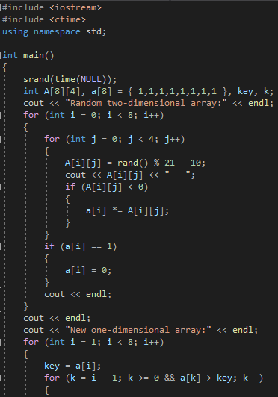
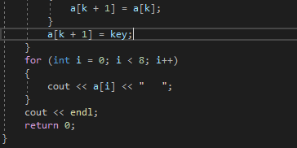
Результат:
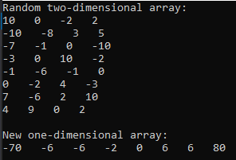
Висновок:
При виконанні лабораторної роботи було досліджено алгоритми пошуку та сортування. Як наслідок, було набуто навичок подання алгориму пошуку та сортування у вигляді псевдокоду та блок-схеми.

